Informe.

**Objetivo:**

Automatizar una prueba funcional de extremo a extremo (E2E) para validar el flujo completo de compra en la tienda virtual SauceDemo, utilizando el framework Serenity BDD con Cucumber y Screenplay.

**Características del Flujo Automatizado:**

Login con credenciales válidas:

* Usuario: standard_user
* Contraseña: secret_sauce

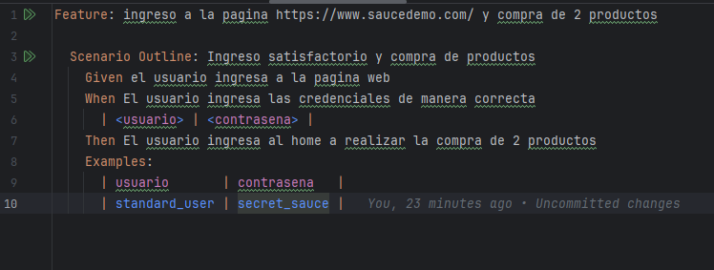

**Acciones ejecutadas en el flujo:**

* Ingreso a la web.
* Autenticación con usuario y contraseña.

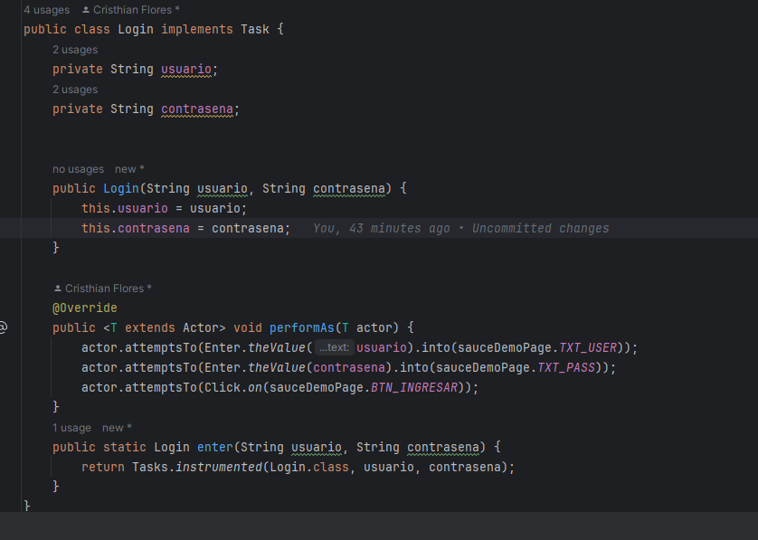

* Agregar dos productos al carrito.
* Visualización del carrito.
* Llenado del formulario de checkout.

* Confirmación de la compra hasta visualizar el mensaje: “THANK YOU FOR YOUR ORDER”

**Estructura Técnica del Proyecto**

* Feature: contiene un Scenario Outline que permite manejar múltiples combinaciones de credenciales vía Examples.
* Step Definitions: hace uso de DataTable para capturar los datos del usuario y contraseña.
* Tasks: implementados con Screenplay (Login y ProcesoCompra) para modelar las acciones del usuario.
* Assertions: se validan con una clase Question personalizada (ClaseAssertText) que verifica el texto final esperado en la compra.
* Resultados
* La prueba se ejecuta exitosamente realizando todo el flujo sin intervención manual.
* El mensaje de confirmación final fue validado correctamente con el texto: “Thank you for your order!”

**Conclusiones**

* El uso de Scenario Outline permite hacer pruebas reutilizables con diferentes combinaciones de datos, lo que mejora la escalabilidad del proyecto.
* La estructura del patrón Screenplay separa claramente responsabilidades, haciendo el proyecto más mantenible y fácil de extender.
* Se logró automatizar satisfactoriamente todo el flujo E2E de compra, cumpliendo con todos los requerimientos funcionales establecidos.
* Serenity proporciona un reporte detallado que permite visualizar el comportamiento de la prueba paso a paso.